|  |  |
| --- | --- |
|  |  |
| FAQ – metode til beregning af multiple refleksioner i forbindelse med støj fra råstofindvinding på havet |  |

# Problemstilling

Miljøstyrelsen har den 2. juli 2024 orienteret om ny praksis for overvejelse af støjvilkår i en råstofindvindingstilladelse. Orienteringen kan findes [her](https://mst.dk/media/1qzk3wmv/orientering-om-aendring-af-praksis-for-overvejelse-af-stoejvilkaar.pdf).

Orienteringen fastsætter: *”Et støjvilkår vil som hidtil medføre krav om overholdelse af de vejledende støjgrænser, samt beregning af støj fra de konkrete fartøjer. I beregningen skal beregningsmetoden angivet i vindmøllebekendtgørelsens bilag 1, afsnit 1.2, for multiple refleksioner indgå.”*

I denne FAQ gennemgås hvilken beregningsmetode, som skal anvendes, og hvordan beregningen kan inddrage korrektion for multiple refleksioner.

Støj fra råstofindvinding er omfattet af Miljøstyrelsens vejledning om ekstern støj fra virksomheder. I sager, hvor der stilles et støjvilkår, skal beregninger derfor vise, at vejledningens støjgrænser kan overholdes. Måling af et fartøjs kildestyrke foretages efter Miljøstyrelsens vejledning om beregning af ekstern støj fra virksomheder. Støjberegninger skal efter den nye praksis suppleres med en korrektion for multiple refleksioner, som beskrives nærmere herunder.

Multiple refleksioner opstår, når lyd udbreder sig over en hård overflade, og der er en positiv lydhastighedsgradient, dvs. lydens hastighed stiger med højden over terræn. Dette kan forekomme ved situationer med medvind og konstant eller stigende temperatur med højden. Det er blevet undersøgt, hvor ofte disse forhold kan forekomme ved de danske kyster[1], og det konkluderes, at multiple refleksioner kan opstå på alle tidspunkter af året, men der er størst sandsynlighed i sommerperioden om natten.

Resultaterne fra undersøgelsen viser tillige, at det er muligt for multiple refleksioner at opstå i mere end 40 % af tiden ved vindhastigheder under 5 m/s.

# Implementering af korrektion for multiple refleksioner i støjberegninger

Korrektionen for multiple refleksioner tager udgangspunkt i beregningsmetoden fra vindmøllestøjbekendtgørelsens bilag 1[2], som er baseret på målinger og beregninger af lydudbredelse over vand[3]. Korrektionen afhænger af vindhastigheden, kildehøjden og afstanden mellem kilden og kysten.

Miljøstyrelsen vurderer, at den relativt lave støjkildehøjde for indvindingsskibe – i modsætning til vindmøller – kan øge sandsynligheden for, at bølger på havoverfladen kan have betydning for bidraget fra multiple refleksioner. Miljøstyrelsen vurderer også, at bølgerne ikke nødvendigvis vil forhindre multiple refleksioner i at opstå, men størrelsen af korrektionen kan blive reduceret afhængigt af bølgernes størrelse – især ved højere frekvenser, hvor længden af lydbølgerne er kortere.

Beregningerne tager derfor udgangspunkt i stille vejr med en fast vindhastighed på 1 m/s, hvor bølger på havoverfladen antages at være af mindre betydning.

Tabel 1 angiver gennemsnitlige korrektioner for multiple refleksioner for en kildehøjde på 3 m ved forskellige afstande til kysten. Disse tabelværdier kan bruges direkte som tillæg til støjberegningerne og lægges til det endelige resultat i de enkelte beregningspunkter. Kildehøjden på 3 m er valgt på baggrund af et antal kildestyrkemålinger af indvindingsskibe, hvor dette er den gennemsnitlige kildehøjde.

|  |  |  |  |  |  |  |  |  |
| --- | --- | --- | --- | --- | --- | --- | --- | --- |
|  | **Afstand til kysten [km]** | | | | | | | |
| **0,0-0,5** | **0,5-1,0** | **1,0-1,5** | **1,5-2,0** | **2,0-2,5** | **2,5-3,0** | **3,0-3,5** | **3,5-4,0** |
| **Kildehøjde: 3 m** | 0,0 | 2,1 | 4,4 | 6,5 | 8,1 | 9,1 | 9,8 | 10,4 |

***Tabel 1:*** *Gennemsnitlige korrektioner i dB for multiple refleksioner ved forskellige afstande til kysten og en kildehøjde på 3 m*

Afstanden til kysten regnes fra årets normale højeste vandstandslinje.

Tabelværdierne giver mulighed for at bruge samme korrektion til flere beregningspunkter, hvis der er nogenlunde samme afstand mellem kilden og kysten i retning mod hvert af beregningspunkterne – dvs. afstande inden for samme interval i tabellen. I dette tilfælde kan det vælges at lægge korrektionen til kildestyrken (i hvert oktavbånd) i stedet for til de enkelte resultater for beregningspunkterne.

Ved større variation i afstand mellem kilden og kysten (set fra kilden i retning mod forskellige beregningspunkter), eller hvis der ønskes større nøjagtighed, kan korrektionen beregnes for hvert beregningspunkt ud fra samme metode som i vindmøllestøjbekendtgørelsen. Dette vil også være nødvendigt, hvis kildehøjden er lavere end 2,5 m eller højere end 3,5 m (tabelværdierne kan anvendes inden for dette interval).

Det skal bemærkes, at beregningen af korrektionerne giver frekvensafhængige korrektioner modsat tabelværdierne, der er regnet som gennemsnit og ikke afhænger af frekvensen.

Metoden er beskrevet herunder.

# Beregning af korrektion for multiple refleksioner

Tærskelafstanden, $l_{0}$, for multiple refleksioner findes for $v_{ref}=1 m/s$ ved ligning 1, hvor $h$ angiver kildehøjden.

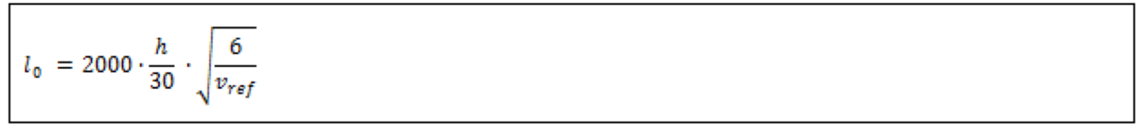  
***Ligning 1:*** *Tærskelafstand for multiple refleksioner*

Den normerede afstand, $l'$, mellem kilden og kysten i retning mod beregningspunktet bestemmes ved ligning 2. Afstanden fra kysten regnes fra årets normale højeste vandstandslinje.

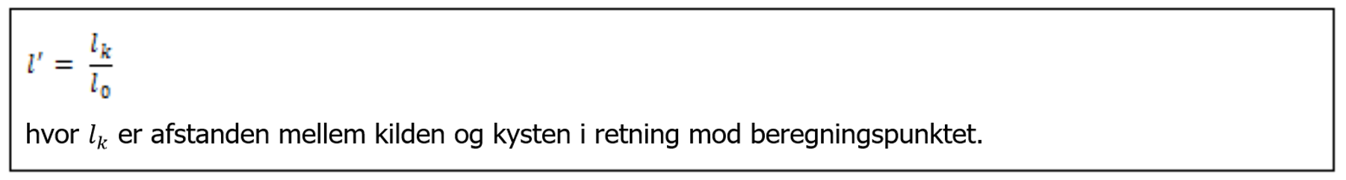 ***Ligning 2:*** *Normeret afstand mellem kilden og kysten*

Korrektionen for multiple refleksioner, $ΔL_{m}$, beregnes herefter ved ligning 3.

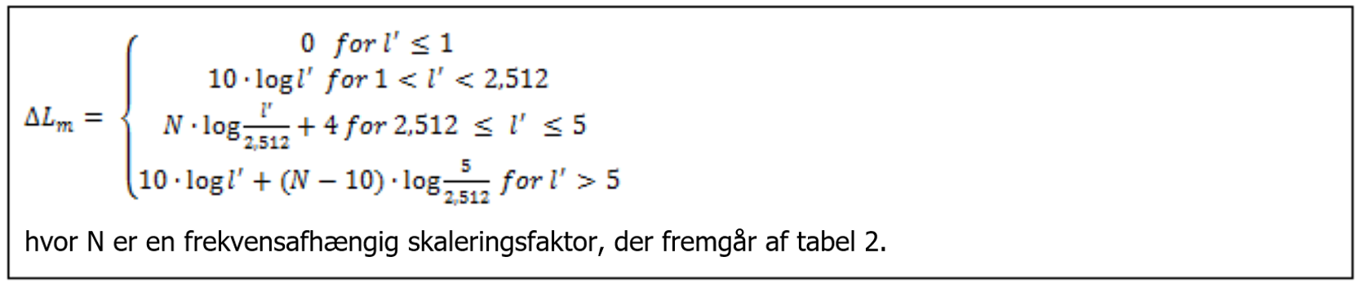  
***Ligning 3:*** *Beregning af korrektion for multiple refleksioner*

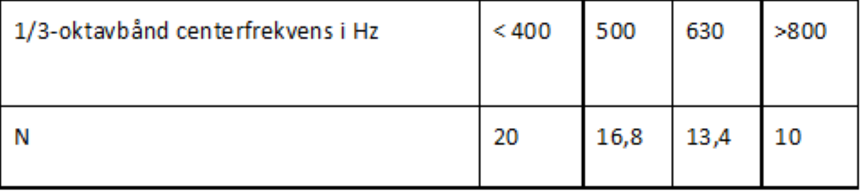  
***Tabel 2:*** *Skaleringsfaktor N til bestemmelse af korrektion for multiple refleksioner*

Korrektionen for multiple refleksioner, $ΔL_{m}$, regnes for hvert beregningspunkt og lægges til de relevante oktavbånd i resultaterne. Herefter kan det samlede lydtrykniveau i punktet beregnes.

Alternativt kan der beregnes et worst case-scenarie, hvor der bruges én frekvensafhængig korrektion, som lægges til de relevante oktavbånd i kildestyrken. Her skal korrektionen, $ΔL_{m}$, regnes for det beregningspunkt, hvor afstanden til kysten er længst, da det vil give det største bidrag. Denne tilgang kan overestimere korrektionen i andre beregningspunkter, men giver en simplere beregning, da korrektionen kun skal lægges til kildestyrken.

1. ”Hyppighed for multiple refleksioner ved de danske kyster”, Teknisk Notat, Miljøstyrelsens Referencelaboratorium for støjmålinger, 2. maj 2024 (<https://referencelaboratoriet.dk/wp-content/uploads/2024_Hyppighed_for_multiple_refleksioner_omkring_de_danske_kyster_-TC-102213.pdf>)
2. Bekendtgørelse nr. 995 af 26/08/2024 (<https://www.retsinformation.dk/eli/lta/2024/995>)
3. For yderligere viden om multiple refleksioner henvises til ”PE-beregninger af cylindrisk lydudbredelse”, Teknisk Notat, Miljøstyrelsens Referencelaboratorium for støjmålinger, 17. november 2017 (<https://www2.mst.dk/Udgiv/publikationer/2017/12/PE-beregninger_af_cylindrisk_lydudbredelse.pdf>)